Финансовый управляющий Зубовой Елены Михайловны Лобов Сергей Васильевич
163046, Архангельская область, Архангельск, Воскресенская, 59, 2 этаж, тел.: +79969844090, эл. почта: slobov00@mail.ru

Дата: 24.08.2026 г. | Место составления: Архангельская область, город Архангельск, ул. Воскресенская, д. 59
Решение об оценке имущества гражданина
Наименование арбитражного суда, в производстве которого находится дело о банкротстве | Арбитражный суд Владимирской области
Номер дела | А11-4880/2026
Дата принятия судебного акта о введении процедуры банкротства | 15.07.2026 г.
Дата назначения арбитражного управляющего | 15.07.2026 г.
Сведения об арбитражном управляющем
Наименование саморегулируемой организации арбитражных управляющих, членом которой является арбитражный управляющий | Саморегулируемая межрегиональная общественная организация «Ассоциация антикризисных управляющих»
Номер и дата регистрации в едином государственном реестре саморегулируемых организаций арбитражных управляющих | 24470, от 05.03.2026 г.
Наименование страховой организации, с которой заключен договор о страховании ответственности арбитражного управляющего | ООО "Британский Страховой Дом"
Номер договора страхования, дата его заключения и срок действия | №647-77-000096-25 от 15.12.2025, действителен с 15.12.2025 г. по 14.12.2026 г.
Адрес для направления корреспонденции арбитражному управляющему | 163046, Архангельская область, Архангельск, Воскресенская, 59, 2 этаж
Сведения о должнике
Ф.И.О. | Зубова Елена Михайловна
Дата рождения | 27.12.1975
Место рождения | Владимирская область, Александровский район
ИНН | 331100695073
СНИЛС | 091-132-341 25
Место жительства | 601651, Владимирская область, Александровский район, город Александров, улица Маяковского, дом 20; квартира 40
В соответствии с п. 2 ст. 213.26 Федерального закона от 26.10.2002 № 127-ФЗ «О несостоятельности (банкротстве)» (далее – Закон о банкротстве) оценка имущества гражданина, которое включено в конкурсную массу в соответствии с настоящим Федеральным законом, проводится финансовым управляющим самостоятельно, о чем финансовым управляющим принимается решение в письменной форме. Проведенная оценка может быть оспорена гражданином, кредиторами, уполномоченным органом в деле о банкротстве гражданина.
Оценка рыночной стоимости имущества должника проводится в целях определения начальной цены продажи имущества в процедуре реализации имущества, для предоставления в деле о банкротстве гражданина в суд, гражданину, кредиторам, уполномоченным органам.
В соответствии со ст. 14 Федерального закона от 29.07.1998 № 135-ФЗ «Об оценочной деятельности в Российской Федерации» оценщик имеет право применять самостоятельно методы проведения оценки объекта оценки в соответствии со стандартами оценки. Основными подходами, используемыми при проведении оценки, являются сравнительный, доходный и затратный подходы. Финансовый управляющий считает целесообразным отказаться от применения затратного и доходного подхода по причине отсутствия у финансового управляющего обоснованной и надежной информации о будущих доходах и расходах, связанных с оцениваемыми объектами, а также в связи с наличием достаточного количества объектов-аналогов на рынке для расчета сравнительным подходом.
Сравнительный подход служит для оценки рыночной стоимости объекта исходя из методов оценки, основанных на получении стоимости объекта оценки путем сравнения оцениваемого объекта с объектами-аналогами которые были проданы или предложены в продажу.
В результате проведения сравнительного анализа среднерыночной стоимости объектов, имеющих схожие характеристики с учетом корректировки на текущее состояние имуществ должника, финансовым управляющим определена следующая стоимость имущества должника по состоянию на 24.08.2026 г.:
№ п/п | Наименование, характеристика объекта | Рыночная стоимость,руб.
 | Вид объекта недвижимости: Здание  Кадастровый номер  33:17:000903:2429  Форма собственности: Частная  Адрес (местоположение): Владимирская область, р-н Александровский, МО г Александров (городское поселение),  г. Александров, ГСК "Сигнал", АГК № 37  Площадь, кв.м: 24  Назначение: нежилое  Вид жилого помещения: гараж  Вид права: собственность  Вид объекта недвижимости: Земельный участок  Кадастровый номер  33:17:000903:443  Форма собственности: Частная  Адрес (местоположение): ): Владимирская область, р-н Александровский, МО г Александров (городское поселение),  г. Александров, ГСК "Сигнал", АГК № 37  Площадь, кв.м: 24, Декларированная площадь  Категория земель: Земли населенных пунктов  Вид разрешенного использования: гаражи  Вид права: собственность | 175 395
Итого: |  | 175 395

При проведении оценки рыночной стоимости имущества должника финансовый управляющий руководствовался федеральными стандартами оценки и Федеральным законом от 29.07.1998 № 135-ФЗ «Об оценочной деятельности в Российской Федерации».

Описание лота №1:
Вид объекта недвижимости: Здание
Кадастровый номер
33:17:000903:2429
Форма собственности: Частная
Адрес (местоположение): Владимирская область, р-н Александровский, МО г Александров (городское поселение),
г. Александров, ГСК "Сигнал", АГК № 37
Площадь, кв.м: 24
Назначение: нежилое
Вид жилого помещения: гараж
Вид права: собственность

Вид объекта недвижимости: Земельный участок
Кадастровый номер
33:17:000903:443
Форма собственности: Частная
Адрес (местоположение): ): Владимирская область, р-н Александровский, МО г Александров (городское поселение),
г. Александров, ГСК "Сигнал", АГК № 37
Площадь, кв.м: 24, Декларированная площадь
Категория земель: Земли населенных пунктов
Вид разрешенного использования: гаражи
Вид права: собственность
https://lk.rosreestr.ru/eservices/real-estate-objects-online

Кадастровая стоимость 175 395 рублей, соответственно собственность будет стоить 175 395 рублей.

Фото лот №1:

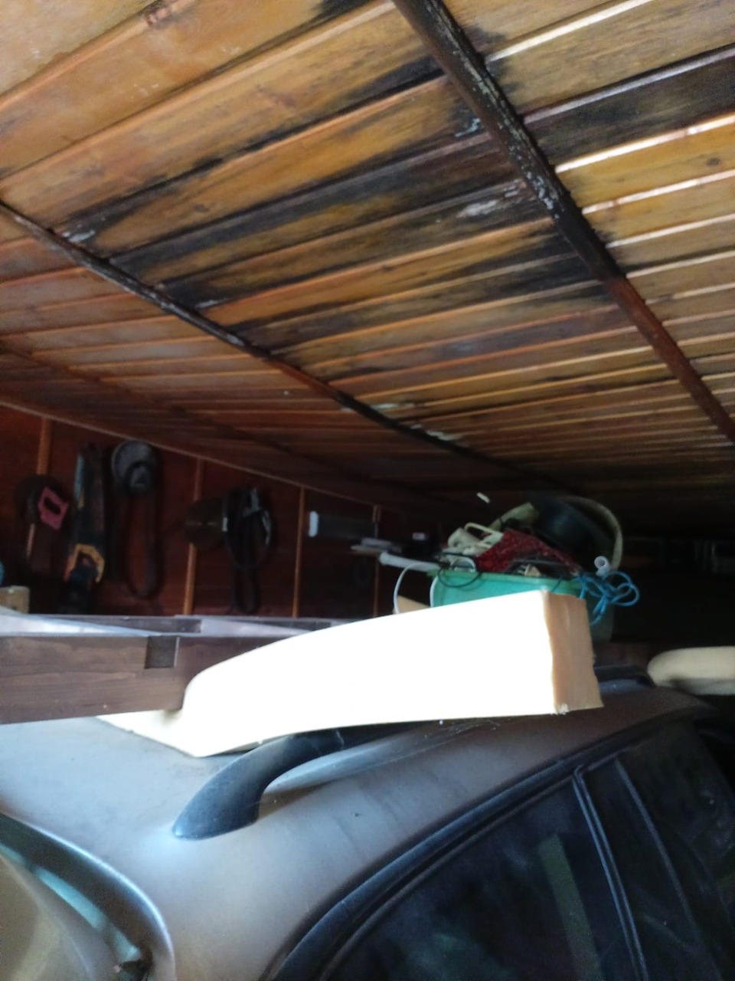
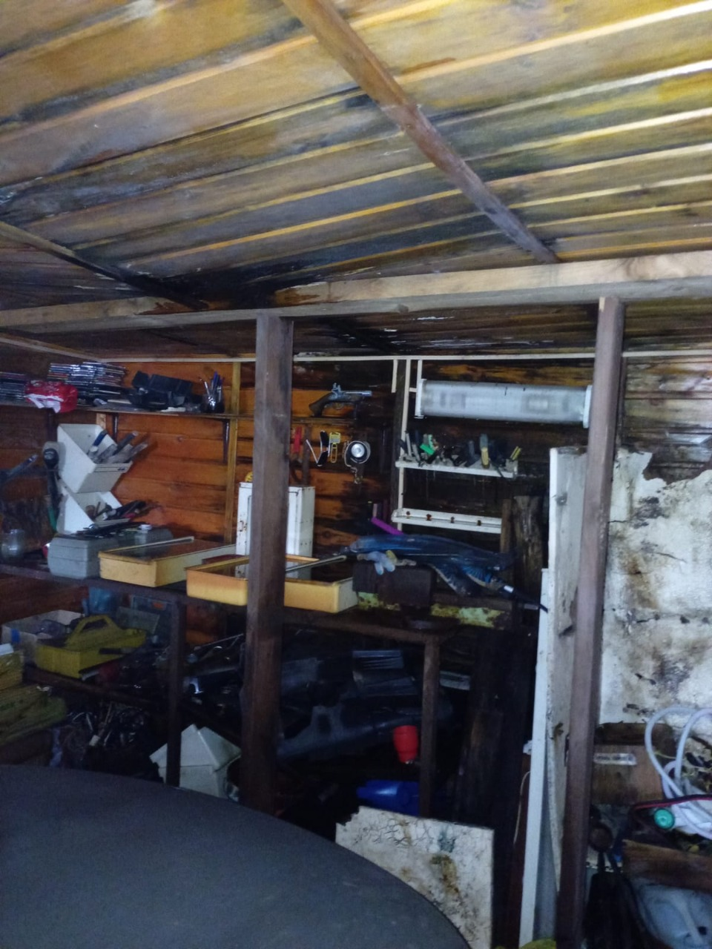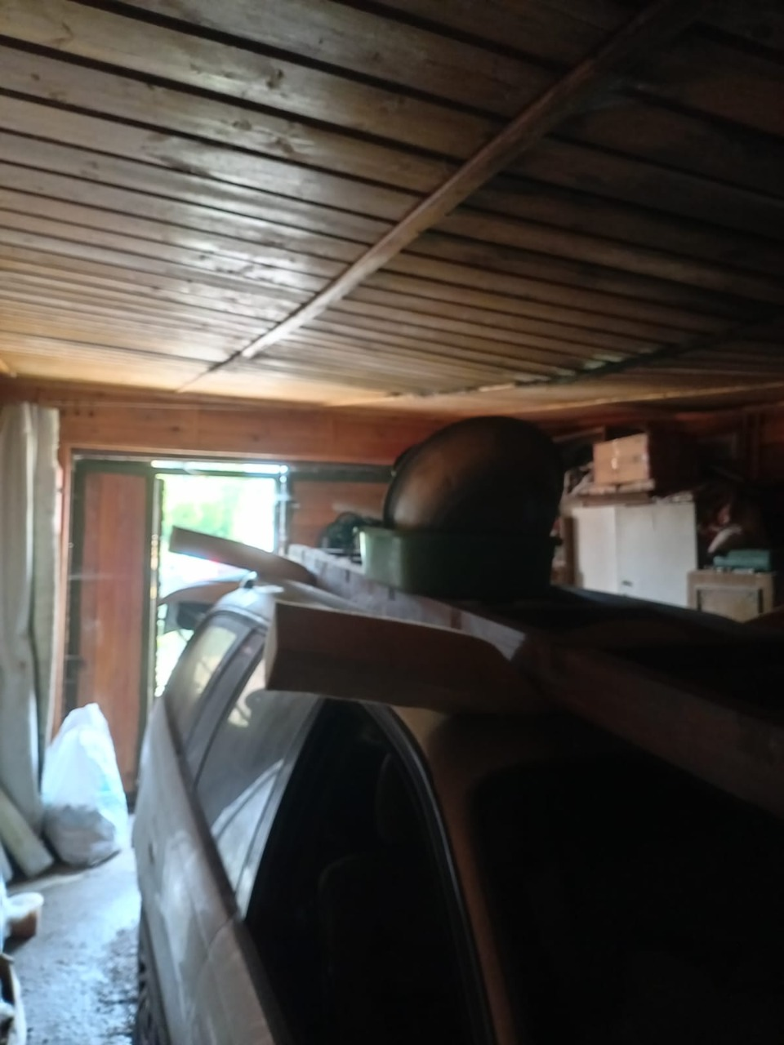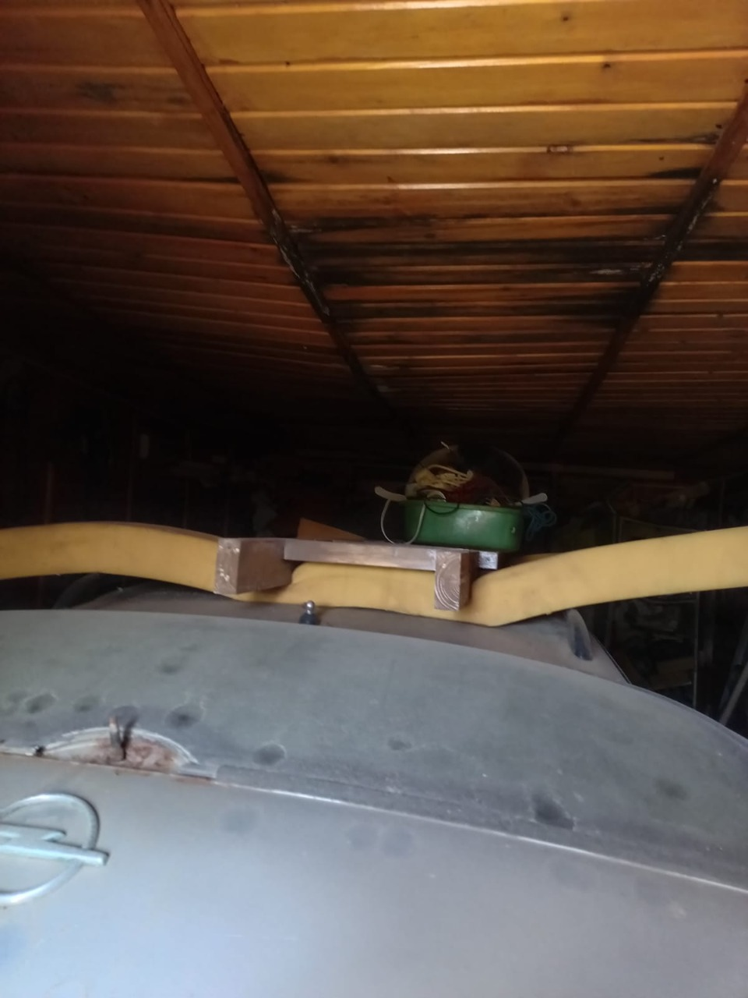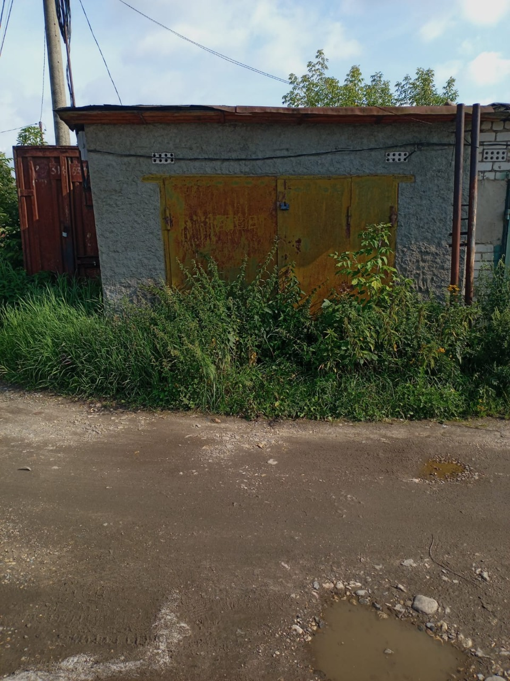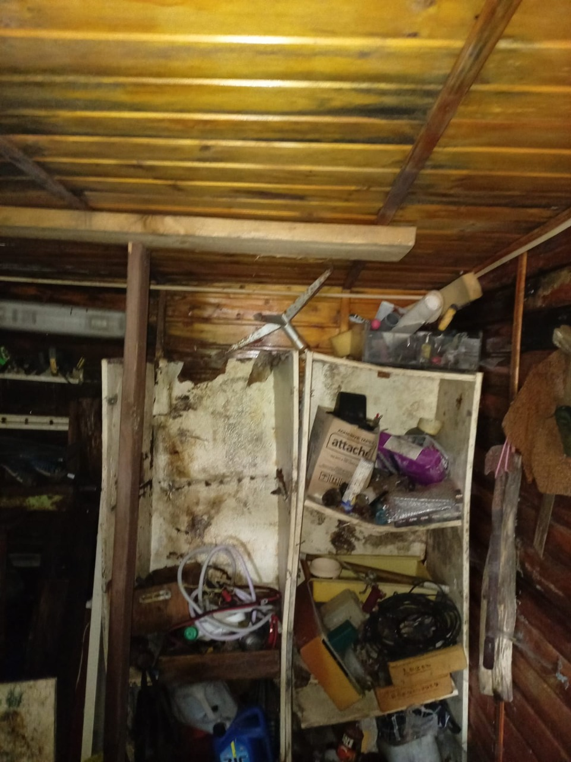

Финансовый управляющий  Зубовой Елены Михайловны | Лобов Сергей Васильевич

